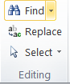در سربرگ Home و گروه Editing روی دکمه Replace کلیک کنید.

در پنجره ای که باز می شود؛ در نوار رو به روی Find what “ آبادان ” (کلمه ای که می خواهید در کل متن یافت شود) و در نوار پایینی (Replace with) “ برزیلته ” (کلمه ای که باید جایگزین شود) را تایپ کنید.

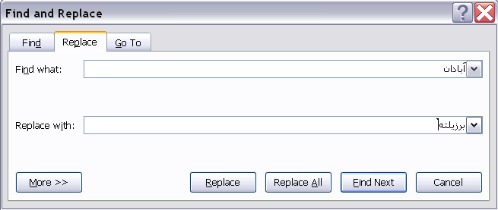



با کلیک روی Find Next اولین موردی که باید تغییر داده شودپیدا می شود.